Dlaczego Mercedes w Krakowie to wyjątkowe doświadczenie?
W tym artykule przedstawiamy, dlaczego jazda po Krakowie samochodem Mercedes-Benz to luksus w czystym wydaniu.

Mercedes w Krakowie, czyli luksusowa jazda po królewskich drogach
Kraków, miasto bogate w historię, kulturę i piękne krajobrazy, staje się również centrum luksusowych samochodów. Dla miłośników wyjątkowych doznań jazdy, Mercedes w Krakowie oferuje niezrównane możliwości. Dzięki połączeniu elegancji, wyrafinowanego designu i doskonałości technicznej, samochody marki Mercedes-Benz stają się ikoną prestiżu na drogach stolicy Małopolski.

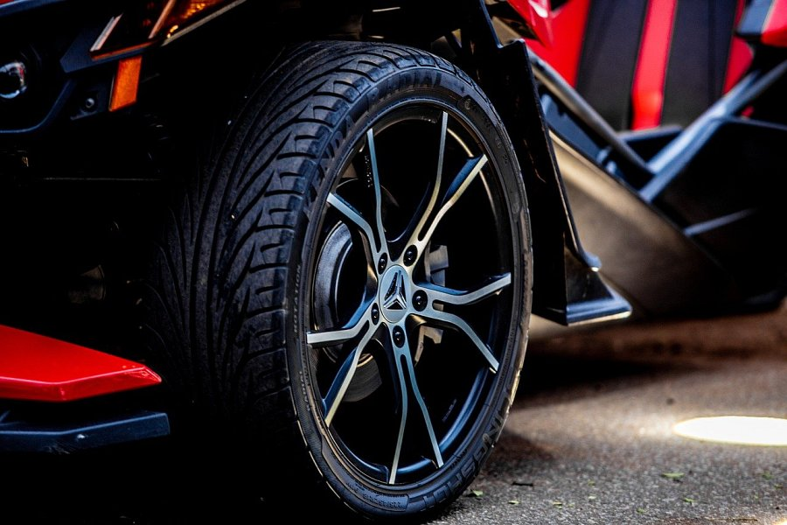
Bezkompromisowy komfort oraz styl
Doświadczenie, które oczarowuje wszystkie zmysły — taki właśnie jest Mercedes w Krakowie. Od chwili, gdy wsiadasz za kierownicę, odczuwasz doskonałe wykonanie i komfort wnętrza, dopasowane do najwyższych standardów. Każdy detal jest starannie przemyślany, a najnowocześniejsze technologie sprawiają, że jazda staje się przyjemnością. Bezpieczeństwo jest priorytetem Mercedesa, dlatego zaawansowane systemy wspomagające kierowcę zapewniają spokojną podróż po krakowskich ulicach.

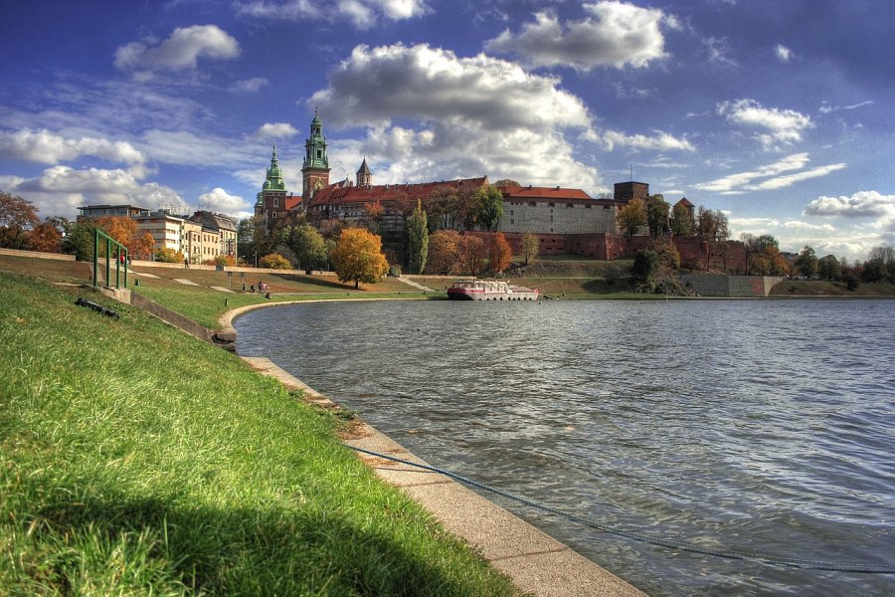
Jaka jest jazda z Mercedesem po Krakowie?
Nie tylko technologia i komfort wyróżniają markę Mercedes. Bogata oferta modeli daje możliwość dopasowania samochodu do indywidualnych preferencji i stylu życia. Czy to elegancka limuzyna klasy S, sportowy i dynamiczny model klasy C czy też luksusowy SUV GLE — Mercedes ma coś dla każdego. Dla tych, którzy chcą cieszyć się niezapomnianymi wrażeniami, dostępne są również modele z napędem hybrydowym lub elektrycznym, łączące moc z ekologiczną odpowiedzialnością. Niezależnie jednak od modelu, jazda Mercedesem po Krakowie to luksus oraz piękny miejski krajobraz po zachodzie słońca. Nie ma nic lepszego niż przemierzanie ulic samochodem tej marki, poprzez most zawieszony nad Wisłą, przy oświetlonym Zamku Królewskim na Wawelu. Poczuj się jak król na drodze, w pojazdach Mercedesa.

